**Лабораторная работа №2**

**ИССЛЕДОВАНИЕ И ОЦЕНКА АЛГОРИТМОВ ПОИСКА**

**Цель работы.** Разработка программ, реализующих различные алгоритмы поиска, и оценка их временной и пространственной сложности.

**Словесное описание заданного алгоритма поиска.** На каждой стадии рассчитывается позиция mid (средняя) для следующей проверки, по формуле: mid = low + (аргумент - ключ [low])*(high - low) / (ключ [high] - ключ[low]) где low – нижняя граница диапазона, high – его верхняя граница. Затем в зависимости от результата сравнения переносится верхняя или нижняя граница, определяя новую область поиска. Процесс 21 заканчивается, если элемент с индексом mid равен искомому ключу или нижняя и верхняя границы поиска совпали.

**Текст программы.**

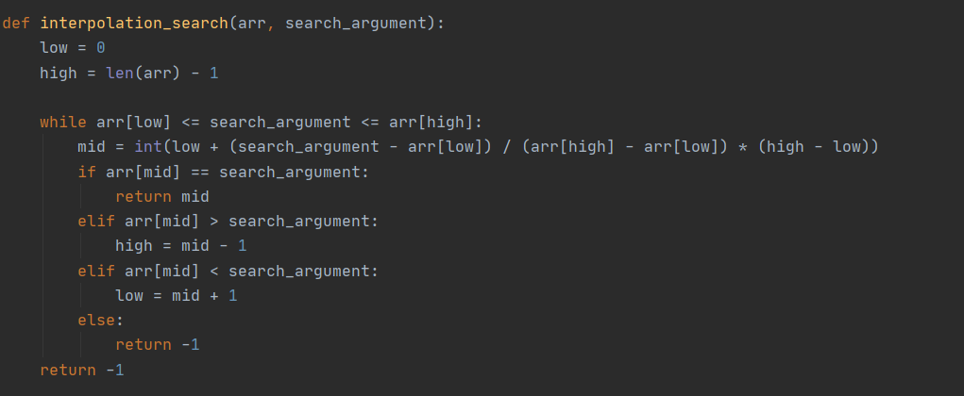

**Верхняя оценка.** log(log(n))

**Емкостная оценка.** O(n)